**SISTEMA FIBRA**

**SENAI TAGUATINGA -DF**

**CURSO DE ADMINISTRADOR DE BANCO DE DADOS**

**PEDRO MAGALHÃES MARTINS**

**SITUAÇÃO DE APRENDIZAGEM 1**

**BRASÍLIA - DF**

**2023PEDRO MAGALHÃES MARTINS**

**SITUAÇÃO DE APRENDIZAGEM 1**

Protejo de banco de dados apresentado ao curso de Administrador de banco de dados (DBA), como parte dos requisitos necessários à obtenção do certificado profissionalizante de administrador de banco de dados.

Professor(a): Luciano Lopes

Turma: Administrador de banco de dados Vespertino

Orientador: Prof.______________________

Co-orientador: Prof.____________________

Orientador: Prof.______________________

Co-orientador: Prof.____________________

**BRASÍLIA - DF**

**2023**

**SISTEMA FIBRA**

**SENAI TAGUATINGA -DF**

**CURSO DE ADMINISTRADOR DE BANCO DE DADOS**

**PEDRO MAGALHÃES MARTINS**

**SITUAÇÃO DE APRENDIZAGEM 1**

Trabalho de conclusão de curso apresentado como requisito parcial para obtenção do título profissionalizante de administrador de banco de dados.

Aprovado em: __de ___________ de 2023.

**Examinador**

_______________________

(Nome do orientador, sua titulação e Instituição a que pertence).

_______________________

(nome, titulação e instituição a que pertence).

**AGRADECIMENTOS**

Meus agradecimentos ao SENAI (Serviço Nacional de Aprendizagem Industrial) pela oferta do curso de Administrador de Banco de Dados.

Ao Prof. Luciano Lopes, que com muita sabedoria e dedicação, conseguiu ensinar a turma com muita maestria.

***"In order to be irreplaceable, one must always be different"***.

- Coco Chanel

**RESUMO**

Projetaremos um banco de dados para gerenciamento de uma faculdade. Os objetivos deste banco de dados são: Realizar controle centralizado de alunos, professores, cursos, disciplinas, histórico escolar e turmas. desta forma projetaremos um banco de dados para o uso de uma determinada faculdade, as regras de negócios e requisitos já estão estabelecidas, podendo ser mudado conforme o desejo do cliente e a necessidade de mudanças no projeto. O professor os auxiliará conforme necessário em cada etapa do projeto!

**Palavras-chave:** Banco de dados. DBA. Entidade, Relacionamento, Atributos.

**LISTA DE ABREVIATURAS E SIGLAS**

DER Diagrama de Entidade Relacionamento

ER Entidade relacionamento (entity-relationship)

RA Registro do Academico

SENAI Serviço Nacional de Aprendizagem Industrial

SGBD Sistema de Gerenciamento de Banco de Dados

SQL Structured Query Language

**SUMÁRIO**

Sumário

1 INTRODUÇÃO 7

2 REQUISITOS E REGRAS DE NEGÓCIO 7

3 MODELO ER 8

4 DIAGRAMA ER 10

5 DICIONARIO DE DADOS 15

6 NORMALIZAÇÃO 15

7 IMPLEMENTAÇÃO 15

8 TESTES BASICOS 15

9 RESULTADO E DISCUSSÃO 15

10 DISCUSSÃO 15

11 DICAS 15

CONCLUSÃO 15

# 1 INTRODUÇÃO

Para iniciarmos iremos conhecer como nosso projeto funcionara. Seguiremos algumas etapas no decorrer do curso para que possamos avançar ao poucos até a conclusão deste projeto. As etapas são:

* Levantamento de requisitos
* Identificação de entidades e relacionamentos
* Modelo ER
* Diagrama ER
* Dicionário de dados
* Normalização
* Implementação
* Testes básicos

# 2 REQUISITOS E REGRAS DE NEGÓCIO

Tenha em mente que neste documento já constara os requisitos e as regras de negócio pré-estabelecidas e que nos baseando por elas e pelas possíveis novas regras que forem surgindo por parte do cliente construiremos o nosso banco de dados.

Uma faculdade de nome Universidade SENAI deseja mudar o seu sistema, e para isso ela precisa criar e implementar um novo banco de dados que permita a ela, realizar o controle centralizado de alunos, professores, cursos, disciplinas, histórico escolar e turmas. Após uma longa conversa com o cliente, o analista de requisitos chegou nas seguintes regras de negócio:

* Um aluno só pode estar matriculado em um curso por vez;
* Alunos possuem um código de identificação (RA);
* Cursos são compostos por várias disciplinas;
* Cada disciplina terá no máximo 30 alunos por turma;
* As disciplinas podem ser obrigatórias ou optativas, dependendo do curso;
* As disciplinas pertencem a departamentos específicos;
* Cada disciplina possui um código de identificação;
* Alunos podem trancar matrícula, não estando então matriculados em nenhuma disciplina no semestre;
* Em cada semestre, cada aluno pode se matricular em no máximo 9 disciplinas;
* O aluno só pode ser reprovado no máximo 3 vezes na mesma disciplina;
* A faculdade terá no máximo 3000 alunos matriculados simultaneamente, em 10 cursos;
* Entram 300 alunos novos por ano;
* Existem 90 disciplinas no total disponíveis;
* Um histórico escolar traz todas as disciplinas cursadas por aluno. Incluindo nota final, Frequência e período do curso realizado;
* Professores podem ser cadastrados mesmo sem lecionar disciplinas;
* Existem 40 professores trabalhando na escola;
* Cada professor irá lecionar no máximo 4 disciplinas diferentes;
* Cada professor é vinculado a um departamento;
* Professores são identificados por um código de professor.

# 3 MODELO ER

Lista de entidades:

* Aluno;
* Curso;
* Departamento;
* Disciplina;
* Endereco_Aluno;
* Endereco_Professor;
* Histórico;
* Período;
* Professor;
* Telefone_Aluno;
* Telefone_Professor;
* Tipo_Logradouro;
* Tipo_Telefone;
* Turma.

Lista dos atributos:

* Aluno: RA, nome, sobrenome, cpf, rg, dt_nascimento, sexo, email, mae, pai, status;
* Curso: id, nome, sigla, carga horária (horas);
* Departamento: id, nome, responsável;
* Disciplinas: id, nome, carga horária (horas), crédito, descrição, optativa, quantidade de alunos;
* Endereco_Aluno: id, cep, cidade, bairro, número, complemento;
* Endereco_Professor: id, cep, cidade, bairro, número, complemento;
* Historico: id, data de início, data final, turno;
* Periodo: id, semestre, ano;
* Professore: id, nome, sobrenome, cpf, rg, dt_nascimento, sexo, email, status;
* Telefone_Aluno: id, ddd, numero;
* Telefone_Professor: id, ddd, numero;
* Tipo_Logradouro: id, descrição;
* Tipo_Telefone: id, descrição;
* Turma: id, quantidade de alunos, turno;

Lista dos relacionamentos encontrados:

* Aluno– realiza – Curso
* Aluno– realiza – Disciplina
* Aluno – possui – Endereco_Aluno
* Aluno – possui – Telefone_Aluno
* Aluno – pertence – Turma
* Curso– pertence – Departamento
* Curso – possui – Disciplina
* Curso – compoe – Turma
* Departamento – possui – Disciplina
* Departamento – possui – Professor
* Disciplina – exige – Disciplina
* Disciplina – compoe – Historico
* Disciplina – leciona – Professor
* Endereco_Aluno – possui – Tipo_Logradouro
* Endereco_Professor – pertence – Professor
* Endereco_Professor – possui – Tipo_Logradouro
* Historico – possui – Periodo
* Periodo – possui – Turma
* Professor – possui – Telefone_Professor
* Tipo_Telefone – possui – Telefone_Aluno
* Tipo_Telefone – possui – Telefone_Professor

## 4 DIAGRAMA ER

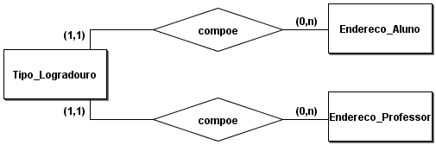

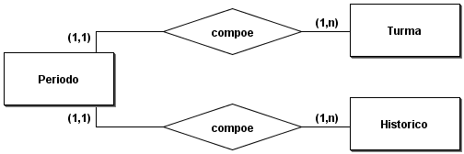

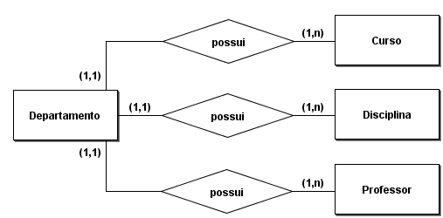

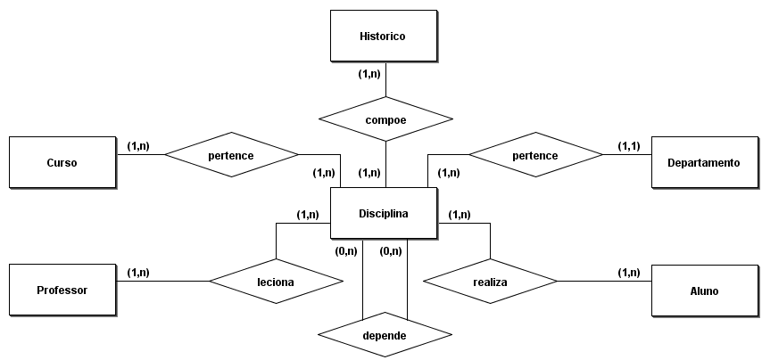

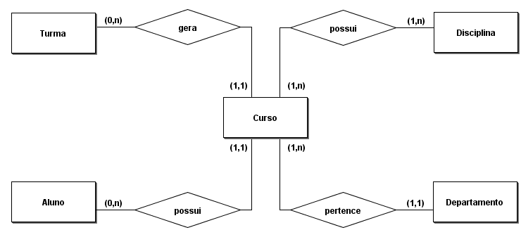

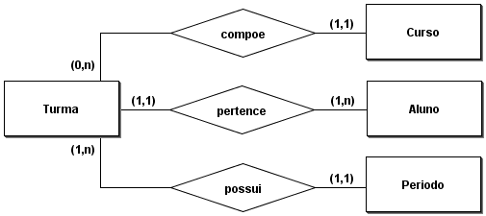

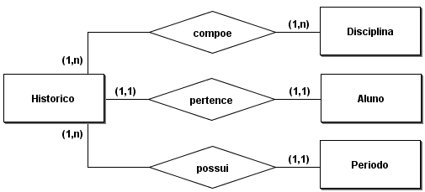

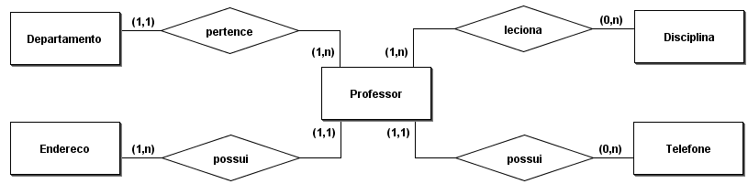

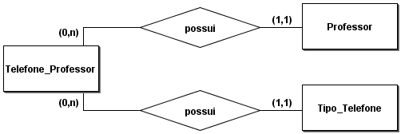

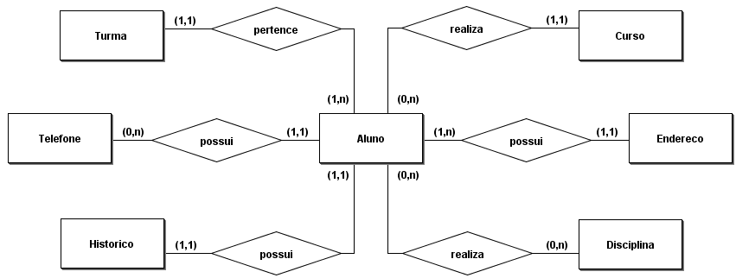

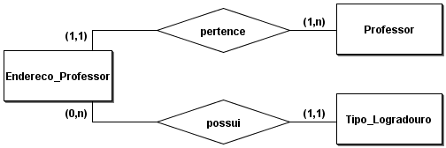

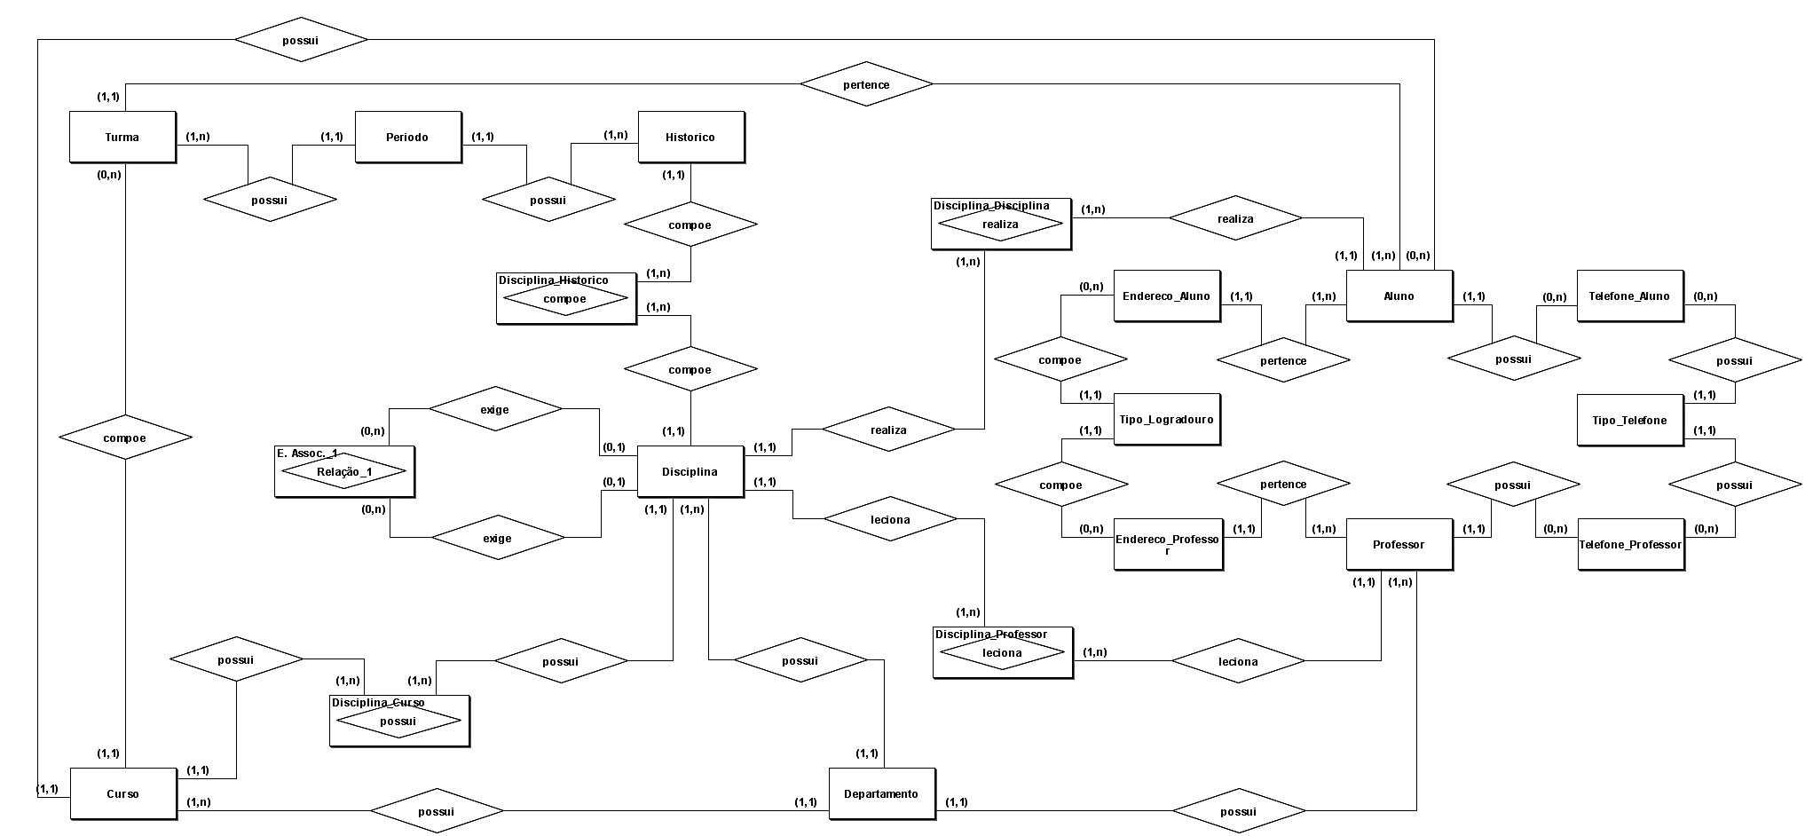

## 5 DICIONARIO DE DADOS

Não se aplica.

# 6 NORMALIZAÇÃO

* Sem normalização
* Normalização FN1
* Normalização FN2
* Normalização completa

# 7 IMPLEMENTAÇÃO

O script SQL deste projeto estará disponibilizado para conferência e estudo na plataforma GitHub no seguinte repositório:

**https://bit.ly/3GUptX5**

# 8 TESTES BASICOS

# 9 RESULTADO E DISCUSSÃO

# 10 DISCUSSÃO

# 11 DICAS

# CONCLUSÃO